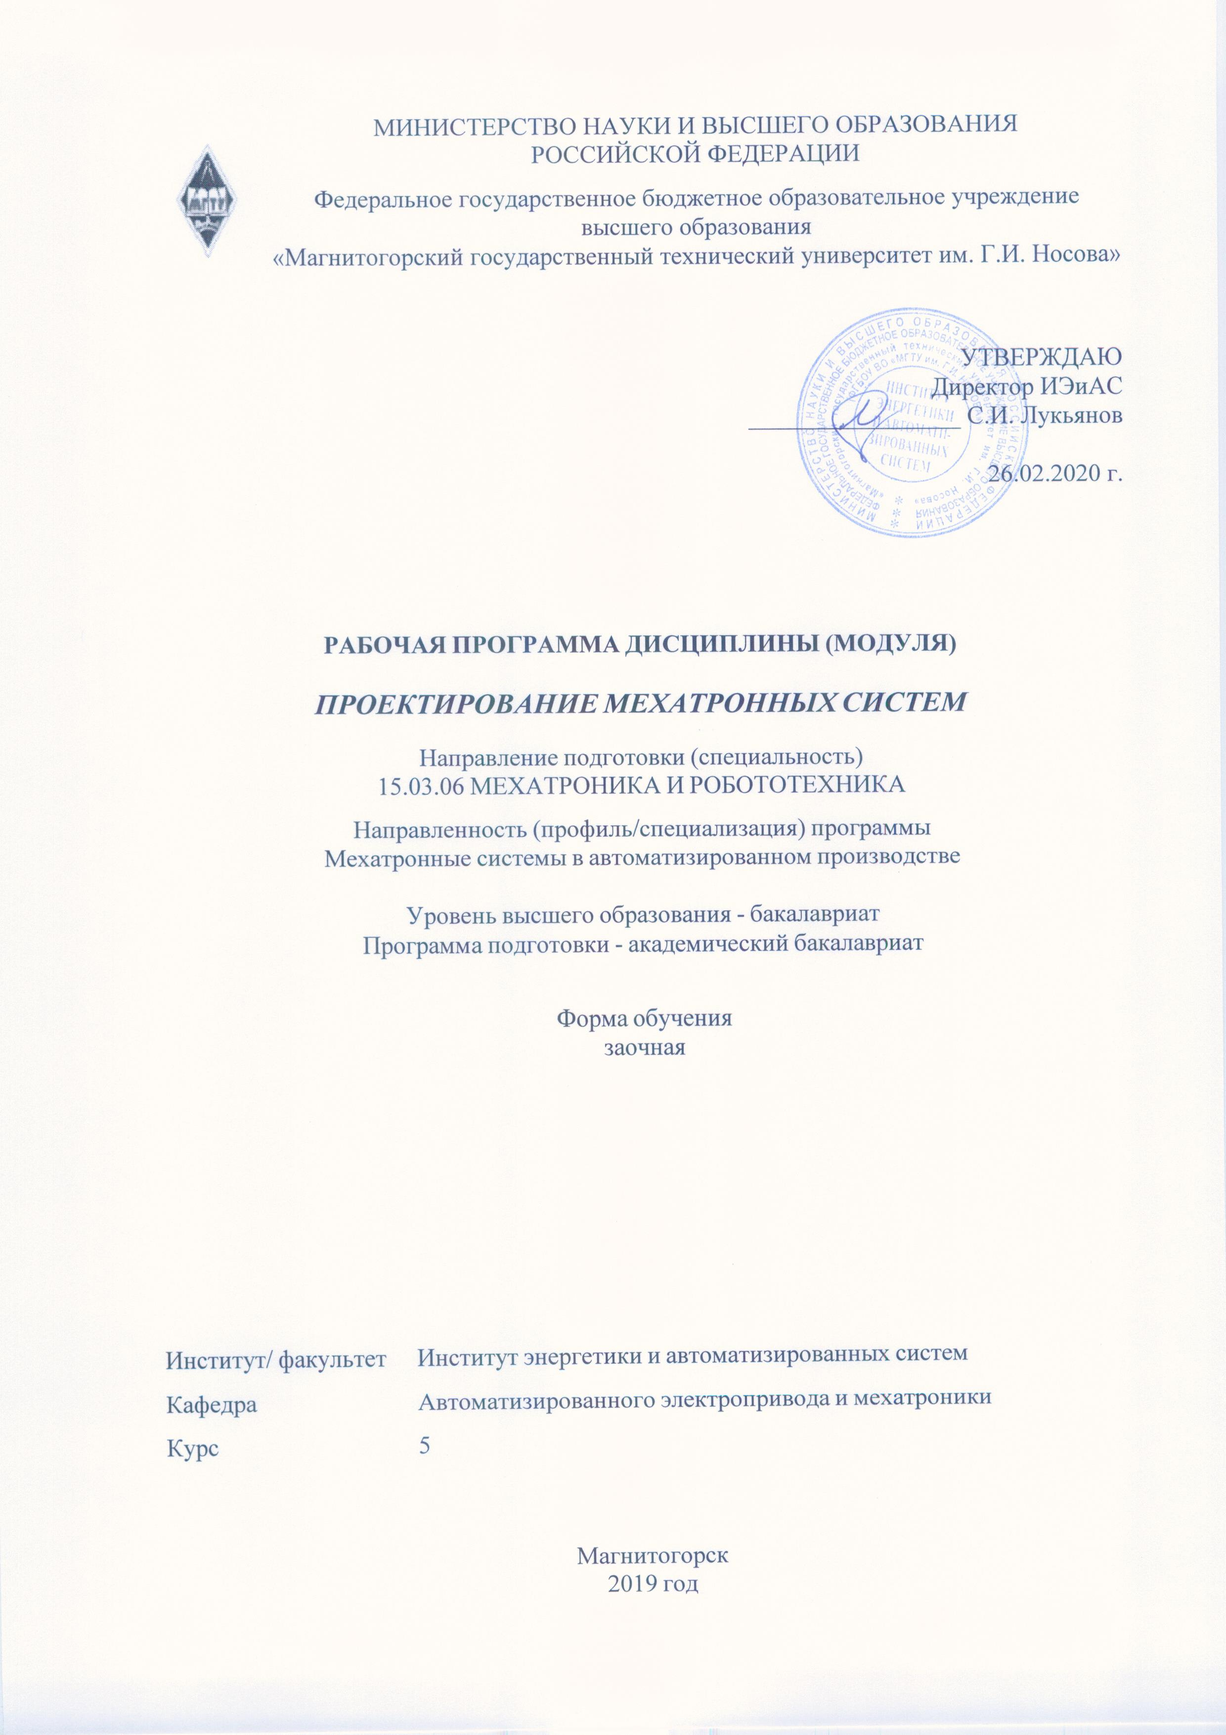

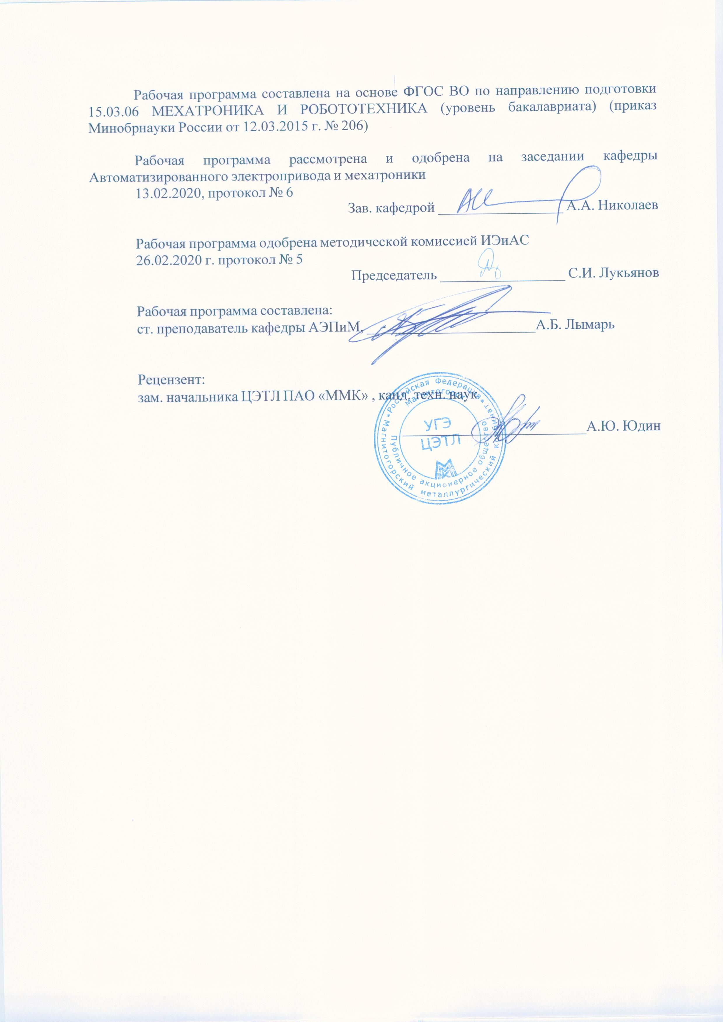

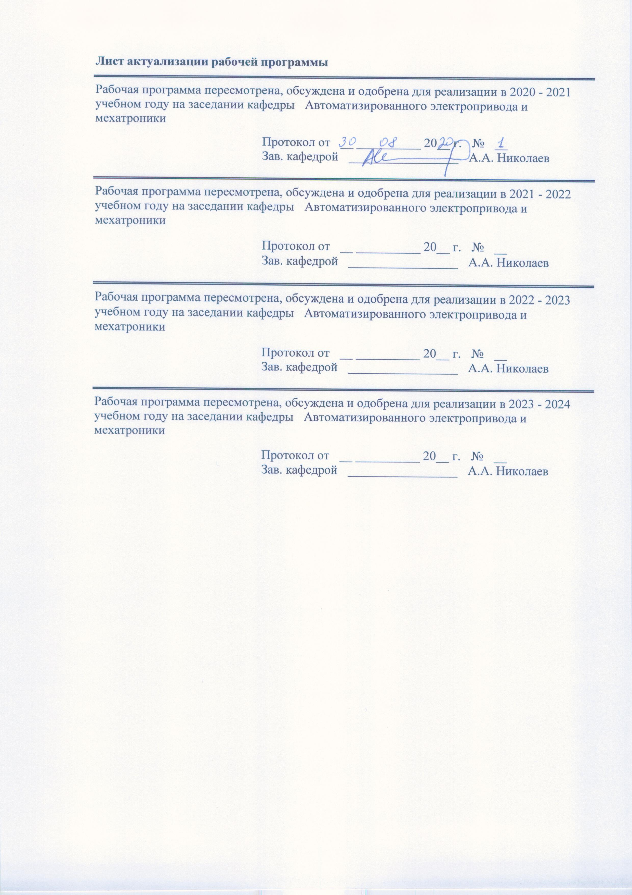

|  |  |
| --- | --- |
| **1** **Цели** **освоения** **дисциплины** **(модуля)** | |
| Целью освоения дисциплины «Проектирование мехатронных систем» является формирование у студентов знаний и компетенций в области проектирования исполнительных устройств мехатронных систем, выбора основного и вспомогательного технологического оборудования и построения мехатронных систем для различных видов производства. | |
|  |  |
| **2** **Место** **дисциплины** **(модуля)** **в** **структуре** **образовательной** **программы** | |
| Дисциплина Проектирование мехатронных систем входит в вариативную часть учебного плана образовательной программы.  Для изучения дисциплины необходимы знания (умения, владения), сформированные в результате изучения дисциплин/ практик: | |
| Моделирование мехатронных систем | |
| Основы мехатроники и робототехники | |
| Электрические и электронные аппараты | |
| Системы управления электроприводов | |
| Введение в специальность | |
| Введение в направление | |
| Силовая электроника | |
| Электрические машины | |
| Электротехника и электроника | |
| Знания (умения, владения), полученные при изучении данной дисциплины будут необходимы для изучения дисциплин/практик: | |
| Подготовка к защите и защита выпускной квалификационной работы | |
| Подготовка к сдаче и сдача государственного экзамена | |
| Промышленные электромеханические и мехатронные системы (в машиностроении) | |
| Промышленные электромеханические и мехатронные системы (в металлургии) | |
|  |  |
| **3** **Компетенции** **обучающегося,** **формируемые** **в** **результате** **освоения**  **дисциплины** **(модуля)** **и** **планируемые** **результаты** **обучения** | |
| В результате освоения дисциплины (модуля) «Проектирование мехатронных систем» обучающийся должен обладать следующими компетенциями: | |
|  |  |
| Структурный  элемент  компетенции | Планируемые результаты обучения |
| ПК-31 готовностью производить инсталляцию и настройку системного, прикладного и инструментального программного обеспечения мехатронных и робототехнических систем и их подсистем | |
| Знать | Методы и средства САПР в проектировании мехатронных и робототехнических систем и их подсистем на пороговом уровне пользователя;  Методы и средства системных, прикладных и инструментальных САПР в проектировании мехатронных и робототехнических систем и их подсистем на среднем уровне;  Методы и средства управления системными, прикладными и инструментальными САПР в проектировании мехатронных и робототехнических систем и их подсистем на высоком уровне. |

|  |  |
| --- | --- |
| Уметь | применять средства САПР; предварительно проектировать основные части мехатронных модулей на высоком уровне пользователя;  управлять всеми параметрами системного, прикладного и инструментального программного обеспечения мехатронных и робототехнических систем и их подсистем |
| Владеть | навыками работы с пакетами прикладных программ «Matlab» с использованием пакета «SimMechanics», навыкам управления и настройки в соответствии с проектами на высоком уровне пользователя |
| ПК-32 способностью разрабатывать инструкции по эксплуатации используемого технического оборудования и программного обеспечения для обслуживающего персонала | |
| Знать | методику проектирования исполнительных устройств роботов;  методику и специфику проектирования и управления мехатронными системами технического оборудования и программного обеспечения на высоком уровне |
| Уметь | чертить (и читать), проектировать и управлять проектами компоновки мехатронных модулей;  разрабатывать техническую документацию;  определять точность мехатронных модулей;  проектировать мехатронные системы на основе мехатронных модулей.  Решать все задачи кинематики и динамики роботов в соответствии с проектами; |
| Владеть | матричными методами решения прямой и обратной задач, методами проектирования исполнительных устройств роботов и робототехнических систем на высоком уровне |

|  |  |  |  |  |  |  |  |  |  |
| --- | --- | --- | --- | --- | --- | --- | --- | --- | --- |
|  | **4.** **Структура,** **объём** **и** **содержание** **дисциплины** **(модуля)** | | | | | | | | |
| Общая трудоемкость дисциплины составляет 4 зачетных единиц 144 акад. часов, в том числе:  – контактная работа – 13 акад. часов:  – аудиторная – 12 акад. часов;  – внеаудиторная – 1 акад. часов  – самостоятельная работа – 127,1 акад. часов;  Форма аттестации - зачет с оценкой | | | | | | | | | |
|  |  |  |  |  |  |  |  |  |  |
| Раздел/ тема  дисциплины | | Курс | Аудиторная  контактная работа  (в акад. часах) | | | Самостоятельная работа студента | Вид самостоятельной  работы | Форма текущего контроля успеваемости и  промежуточной аттестации | Код компетенции |
| Лек. | лаб.  зан. | практ. зан. |
| 1. Введение | | |  | | | | | | |
| 1.1 Современное состояние проблемы разработки и проектирования мехатронных систем. Перспективы развития методов проектирования. Цели и задачи изучения дисциплины. | | 5 |  |  |  |  | Самостоятельное изучение учебной и научной литературы. | устный опрос (собеседование) | ПК-31зу, ПК-32у |
| Итого по разделу | | |  |  |  |  |  |  |  |
| Итого за семестр | | | 0 | 0 | 0 |  |  |  |  |
| 2. Структура мехатронных систем | | |  | | | | | | |
| 2.1 Структура и принципы интеграции мехатронных систем. Структура и задачи мехатронной системы. Информационный и энергетический потоки в системе. | | 5 | 0,5 |  |  | 4 | Самостоятельное изучение учебной и научной литературы. | устный вопрос (собеседование) | ПК-31зу, ПК-32у |
| 2.2 Интерфейсы и уровни интеграции компонентов мехатронной системы. | | 0,5 |  |  | 4 | Самостоятельное изучение учебной и научной литературы. | устный опрос (собеседование) | ПК-31ув, ПК-32зув |
| Итого по разделу | | | 1 |  |  | 8 |  |  |  |
| 3. Системный подход к прроектированию мехатронных систем | | |  | | | | | | |
| 3.1 Системный подход и критерии качества при проектировании мехатронной системы.  Коэффициент мехатронности и критерий совершенства мехатронной системы. Качественные показатели движения. Системный подход и метод параллельного проектирования. | | 5 | 0,5 |  |  | 4 | Самостоятельное изучение научной и учебной литературы. | устный опрос (собеседование) | ПК-31зу, ПК-32у |
| Итого по разделу | | | 0,5 |  |  | 4 |  |  |  |
| 4. Процесс проектирования мехатронных систем | | |  | | | | | | |
| 4.1 Основные этапы проектирования. Исходные данные и алгоритм проектирования. Этапы проектирования мехатронной системы. | | 5 | 0,5 |  |  | 8 | Самостоятельное изучение научной и учебной литературы. | устный опрос (собеседование) | ПК-31ув, ПК-32зув |
| 4.2 Содержание технического задания, технического и рабочего проектов. Алгоритм системного проектирования. | | 0,5 | 2/1,5И |  | 8 | Подготовка к лабораторной работе №1. | Защита лабораторной работы №1 | ПК-31ув, ПК-32зув |
| Итого по разделу | | | 1 | 2/1,5И |  | 16 |  |  |  |
| 5. Решение задач кинематики при проектировании мехатронных систем | | |  | | | | | | |
| 5.1 Кинематические и динамические задачи при проектировании мехатронной системы  Прямая и обратная задачи о положении точек и звеньев механизма системы. Векторно - матричные методы решения задач. Задачи динамики мехатронной системы и методы их решения. | | 5 | 1 |  |  | 10 | Самостоятельное изучение научной и учебной литературы. | устный опрос (собеседование) | ПК-31ув, ПК-32зв |
| Итого по разделу | | | 1 |  |  | 10 |  |  |  |
| 6. Выбор элементов мехатронных систем | | |  | | | | | | |
| 6.1 Управляемые приводы и их настройка. Структура управляемых приводов мехатронных систем. Особенности приводов постоянного и переменного тока. Проектирование и настройка регуляторов приводов. Математическое и компьютерное моделирование исполнительных приводов. Линейные и нелинейные математические модели исполнительных приводов. Компьютерная модель привода и ее исследование с использованием пакета визуального моделирования « Simulink» пакета « MATLAB». | | 5 | 0,5 | 2/1,5И |  | 10 | Подготовка к лабораторной работе №2. | Защита лабораторной работы №2. | ПК-31ув, ПК-32зув |
| 6.2 Виды датчиков, используемых в мехатронных системах и их характеристики. Выбор датчиков и их математические модели Встраивание датчиков в мехатронную систему. Математические модели датчиков. | | 0,5 | 2/1И |  | 10 | Подготовка к лабораторной работе №3. | Защита лабораторной работы №3. | ПК-31ув, ПК-32зв |
| Итого по разделу | | | 1 | 4/2,5И |  | 20 |  |  |  |
| 7. Проектирование и интеграция системы управления | | |  | | | | | | |
| 7.1 Исполнительный, тактический и стратегический уровни управления. Системы управления исполнительного уровня. Структура систем управления на исполнительном уровне. Алгоритм ПИД - регулирования. Адаптивное регулирование по эталонной модели. Нечеткие регуляторы исполнительного уровня. Системы управления тактического и стратегического уровней. Траекторные движения рабочего органа и способы его программирования. Планирование траекторий движения; интерполяция и аппроксимация. Модели внешней среды. | | 5 | 0,5 |  |  | 4 | Самостоятельное изучение научной и учебной литературы. | устный опрос (собеседование) | ПК-31ув, ПК-32зв |
| 7.2 Системы управления с комбинированными обратными связями. Структура систем управления при выполнении технологических операций. Стратегическое управление мехатронными системами. Интеллектуальное управление в мехатронике. Принципы построения систем интеллектуального управления в мехатронике. Структура «машинного» интеллекта и человеко – машинных систем. Интеллектуальные системы управления на основе нейронных сетей. Модельное управление. | | 0,5 |  |  | 4 | Самостоятельное изучение научной и учебной литературы. | устный опрос (собеседование) | ПК-31ув, ПК-32зв |
| 7.3 Управляемость и наблюдаемость системы. Компенсация нулей и полюсов и свойства системы. Синтез системы с помощью методов пространства состояний. Визуальное моделирование и САПР в проектировании мехатронных систем. | | 0,5 |  |  | 4 | Самостоятельное изучение научной и учебной литературы. | устный опрос (собеседование) | ПК-31ув, ПК-32зв |
| Итого по разделу | | | 1,5 |  |  | 12 |  |  |  |
| 8. Курсовой проект | | |  | | | | | | |
| 8.1 Курсовой проект по техническому заданию. Моделирование мехатронной системы. | | 5 |  |  |  | 57,1 | Курсовое проектирование. | Защита курсового проекта. | ПК-31зув, ПК-32в |
| Итого по разделу | | |  |  |  | 57,1 |  |  |  |
| Итого за курс | | | 6 | 6/4И |  | 127,1 |  | зао |  |
| Итого по дисциплине | | | 6 | 6/4И |  | 127,1 |  | зачет с оценкой | ПК-31,ПК-32 |

|  |
| --- |
| **5** **Образовательные** **технологии** |
|  |
| Для реализации предусмотренных видов учебной работы в качестве образовательных технологий в преподавании дисциплины «Проектирование мехатронных систем» используются традиционная и модульно - компетентностная технологии.  Передача необходимых теоретических знаний и формирование основных представлений по курсу «Проектирование мехатронных систем» происходит с использованием мультимедийного оборудования.  Лекции проходят в традиционной форме и в форме лекций-консультаций. На лекциях – консультациях изложение нового материала сопровождается постановкой вопросов и дискуссией в поисках ответов на эти вопросы.  Самостоятельная работа стимулирует студентов в процессе подготовки курсового проекта, при решении задач на практических занятиях. |
|  |
| **6** **Учебно-методическое** **обеспечение** **самостоятельной** **работы** **обучающихся** |
| Представлено в приложении 1. |
|  |
| **7** **Оценочные** **средства** **для** **проведения** **промежуточной** **аттестации** |
| Представлены в приложении 2. |
|  |
| **8** **Учебно-методическое** **и** **информационное** **обеспечение** **дисциплины** **(модуля)** |
| **а)** **Основная** **литература:** |
| 1. 1[Чикуров Н. Г.](http://znanium.com/catalog.php?item=booksearch&code=%D0%BC%D0%B5%D1%85%D0%B0%D1%82%D1%80%D0%BE%D0%BD%D0%B8%D0%BA%D0%B0#none) Моделирование систем и процессов: Учебное пособие / Н.Г. Чикуров. - М.: ИЦ РИОР: НИЦ Инфра-М, 2013. - 398 с.- Режим доступа: <http://znanium.com/bookread.php?book=482209>. – Загл. с экрана. - ISBN 978-5-369-01167-6. 2. Клепиков, В. В. Технология машиностроения: технологические системы на ЭВМ: Учебник/В.В.Клепиков, О.В.Таратынов - Москва : НИЦ ИНФРА-М, 2015. - 269 с. (Высшее образование: Бакалавриат) ISBN 978-5-16-010195-8. - Текст : электронный. - URL: <https://znanium.com/catalog/product/475199> (дата обращения: 24.10.2020). – Режим доступа: по подписке |
|  |
| **б)** **Дополнительная** **литература:** |
| 1. 1. Конюх В. Л. Проектирование автоматизированных систем производства [Электронный ресурс]: Учебное пособие / В.Л. Конюх. - М.: КУРС: НИЦ ИНФРА-М, 2014. - 312 с.- Режим доступа: <http://znanium.com/bookread.php?book=449810>. – Загл с экрана. - ISBN 978-5-905554-53-7. 2. Сурина, Н. В. САПР технологических процессов : учебное пособие / Н. В. Сурина. — Москва : МИСИС, 2016. — 104 с. — ISBN 978-5-87623-959-4. — Текст : электронный // Лань : электронно-библиотечная система. — URL: <https://e.lanbook.com/book/93607> (дата обращения: 24.10.2020). — Режим доступа: для авториз. пользователей. |
|  |
| **в)** **Методические** **указания:** |
| 1. 1. Методические указания для студентов по подготовке к САПР MathCAD / составители: Е. В. Свистунова; Магнитогорский гос. технический ун-т им. Г. И. Носова. - Магнитогорск : МГТУ им. Г. И. Носова, 2017. - 71 с. : ил., табл. - Текст : непосредственный |

|  |  |  |  |  |  |  |
| --- | --- | --- | --- | --- | --- | --- |
|  | | | | | | |
|  |  | |  | |  |  | |
| **г)** **Программное** **обеспечение** **и** **Интернет-ресурсы:** | | | | | | |
|  | | | | | | |
|  |  | |  | |  |  | |
| **Программное** **обеспечение** | | | | | | |
|  | Наименование ПО | | № договора | | Срок действия лицензии |  | |
|  | MS Windows 7 Professional(для классов) | | Д-1227-18 от 08.10.2018 | | 11.10.2021 |  | |
|  | MS Windows 7 Professional (для классов) | | Д-757-17 от 27.06.2017 | | 27.07.2018 |  | |
|  | MS Office 2007 Professional | | № 135 от 17.09.2007 | | бессрочно |  | |
|  | 7Zip | | свободно распространяемое ПО | | бессрочно |  | |
|  | MathWorks MathLab v.2014 Classroom License | | К-89-14 от 08.12.2014 | | бессрочно |  | |
|  | АСКОН Компас 3D в.16 | | Д-261-17 от 16.03.2017 | | бессрочно |  | |
|  |  | |  | |  |  | |
| **Профессиональные** **базы** **данных** **и** **информационные** **справочные** **системы** | | | | | | |
|  | Название курса | | | | Ссылка |  | |
|  | Электронная база периодических изданий East View Information Services, ООО «ИВИС» | | | | https://dlib.eastview.com/ |  | |
|  | Электронные ресурсы библиотеки МГТУ им. Г.И. Носова | | | | http://magtu.ru:8085/marcweb2/Default.asp |  | |
|  | Информационная система - Единое окно доступа к информационным ресурсам | | | | URL: http://window.edu.ru/ |  | |
|  | Национальная информационно-аналитическая система – Российский индекс научного цитирования (РИНЦ) | | | | URL: https://elibrary.ru/project_risc.asp |  | |
|  | Поисковая система Академия Google (Google Scholar) | | | | URL: https://scholar.google.ru/ |  | |
|  |  | |
| **9** **Материально-техническое** **обеспечение** **дисциплины** **(модуля)** | | | | | | |
|  |  | |  | |  |  | |
| Тип и название аудитории | | Оснащение аудитории | | | | |
| Лекционная аудитория | | Мультимедийные средства хранения, передачи и представления информации | | | | |
| Компьютерный класс | | Персональные компьютеры с пакетом MS Office, MathCAD с выходом в Интернет и с доступом в электронную информационно-образовательную среду университета | | | | |
| Аудитории для самостоятельной работы: компьютерные классы; читальные залы библиотеки | | Персональные компьютеры с пакетом MS Office, MathCAD выходом в Интернет и с доступом в электронную информационно-образовательную среду университета | | | | |

**Приложение 1. Учебно-методическое обеспечение самостоятельной работы студентов**

Примерные контрольные вопросы к экзамену:

1. История развития и современное состояние проектирования. Структура проектной организации. Основные понятия и определения. Содержание, методология и структура курса.

2. Техническое задание на проектирование. Основные разделы технического задания на проектирование электроустановки. Состав и последовательность выполнения электрического проекта. Календарный график выполнения

3. Однолинейная электрическая схема. Условные графические обозначения в электротехнике. Штампы чертежей. Однолинейные электрические схемы для электроснабжения и электроприводов. Топологическая схема управления.

4. Преобразователи частоты и устройства плавного пуска.

Конструктивное исполнение преобразователей частоты и устройств плавного пуска. Принципиальные электрические схемы силовых цепей и цепей управления. Дополнительные модули.

5. Принципиальная электрическая схема силовых цепей. Принципиальные электрические схемы силовых цепей с использованием преобразователей частоты и устройств плавного пуска. Маркировка. Автоматические выключатели, рубильники, предохранители, контакторы, реакторы.

6. Принципиальная электрическая схема цепей управления.

Варианты цепей управления для устройств плавного пуска и преобразователей частоты. Маркировка. Кнопки, переключатели, сигнальные лампы, трансформаторы. Перечень элементов.

7. Шкафы, пульты. Конструктивное исполнение шкафов, пультов, шкафчиков. Электромонтажная панель

8. Чертеж общего Общий вид пульта, шкафа. Фасад. Расположение и крепление оборудования. Надписи. Перечень элементов.

9. Тепловые потери в электроустановках. Расчет тепловых потерь, температурного режима и системы вентиляции. Исполнение электрооборудования по пылевлагозащите. Перечень элементов.

10. Коммутация силовых цепей и цепей управления.

Зажимы, разъемы, клеммные коробки для силовых цепей. Клеммники, разъемы и другая коммутационная аппаратура для цепей управления.

11. Схема подключений. Адресный метод изображения схем подключения. Пример выполнения. Провод для монтажа. Перечень элементов.

12. Схема внешних соединений

Таблицы подключений. Расположение электрооборудования. Схема внешних соединений.

13. Кабельный журнал

Кабельная продукция. Выбор сечения токопроводящих жил. Кабельный журнал. Трубная разводка. Заказная спецификация.

14. Перечень чертежей

Пояснительная записка. Обозначение чертежей в проекте. Перечень чертежей.

15. Окончание

Защита и сдача проекта. Взаимодействие проектной организации с исполнителями проекта.

16. Изменения в проекте

Календарный график пуска электроустановки. Электромонтажные и пуско-наладочные работы. Внесение изменений в проект. Показатели работы электроприводов.

**Приложение 2. Оценочные средства для проведения текущей аттестации по дисциплине:**

**а) Планируемые результаты обучения и оценочные средства для проведения промежуточной аттестации:**

| Структурный элемент  компетенции | Планируемые результаты обучения | Оценочные средства |
| --- | --- | --- |
| **ПК-31:** готовностью производить инсталляцию и настройку системного, прикладного и инструментального программного обеспечения мехатронных и робототехнических систем и их подсистем | | |
| Знать | * Методы и средства САПР в проектировании мехатронных и робототехнических систем и их подсистем на пороговом уровне пользователя; * Методы и средства системных, прикладных и инструментальных САПР в проектировании мехатронных и робототехнических систем и их подсистем на среднем уровне; * Методы и средства управления системными, прикладными и инструментальными САПР в проектировании мехатронных и робототехнических систем и их подсистем на высоком уровне. | 1. История развития и современное состояние проектирования. Структура проектной организации. Основные понятия и определения.  2. Техническое задание на проектирование. Основные разделы технического задания на проектирование электроустановки. Состав и последовательность выполнения электрического проекта. Календарный график выполнения  3. Однолинейная электрическая схема. Условные графические обозначения в электротехнике. Штампы чертежей. Однолинейные электрические схемы для электроснабжения и электроприводов. Топологическая схема управления.  4. Преобразователи частоты и устройства плавного пуска. Конструктивное исполнение преобразователей частоты и устройств плавного пуска. Принципиальные электрические схемы силовых цепей и цепей управления. Дополнительные модули.  5. Принципиальные электрические схемы силовых цепей. Принципиальные электрические схемы силовых цепей с использованием преобразователей частоты и устройств плавного пуска. Маркировка. Автоматические выключатели, рубильники, предохранители, контакторы, реакторы. |
| Уметь | * применять средства САПР; предварительно проектировать основные части мехатронных модулей на высоком уровне пользователя; * управлять всеми параметрами системного, прикладного и инструментального программного обеспечения мехатронных и робототехнических систем и их подсистем | 1. Разработать принципиальные электрические схемы цепей управления на базе ПЛК Omron Zen. Проверить работу цепей управления в САПР данного ПЛК путем симуляции.  2. Выбрать устройство плавного пуска и/или преобразователей частоты с последующим обоснованием.  2. Выбрать шкаф или пульт из каталогов в соответствии с габаритами оборудования и техническим заданием. Разработать электромонтажную панель внутри шкафа или пульта.  3. Разработать в САПР КОМПАС 3D: чертежи общего вида пульта, шкафа. Фасад. Расположение и крепление оборудования. Надписи. Перечень элементов.  4.  5. Выполнять коммутацию силовых цепей и цепей управления. Нарисовать чертеж коммутации в САПР КОМПАС 3D. |
| Владеть | навыками работы с пакетами прикладных программ «Matlab» с использованием пакета «SimMechanics», навыкам управления и настройки в соответствии с проектами на высоком уровне пользователя | ***Примерный перечень курсовых проектов:***  1. Проектирование мехатронной системы погружного насоса со стабилизацией напора воды;  2. Проектирование мехатронной системы прокатной клети со стабилизацией скорости и заданным темпом пуска и торможения;  3. Проектирование мехатронной системы намоточного устройства со стабилизацией момента в соответствии;  4. Проектирование мехатронной системы 2 исполнительных механизмов с заданными рабочими скоростями; |
| **ПК-32**: способностью разрабатывать инструкции по эксплуатации используемого технического оборудования и программного обеспечения для обслуживающего персонала | | |
| Знать | методику проектирования исполнительных устройств роботов;  методику и специфику проектирования и управления мехатронными системами технического оборудования и программного обеспечения на высоком уровне | 1. Какие методики используются при проектировании мехатронных систем?  2. Какие методики используются при проектировании робототехнических комплексов?  3. Для чего необходимо решать кинематические задачи при проектировании промышленных манипуляторов?  4. Опишите порядок проектирования мехатронной системы. В чем отличие проектирования мехатронной системы от проектирования робототехнического комплекса?  5. В какой этап проектирования мехатронной системы входит проектирование силовых цепей и цепей управления?  6. В какой этап проектирования мехатронной системы входит проектирование электромонтажной панели?  7. В какой этап проектирования мехатронной системы входит формирование спецификации олборудования?  8. В какой этап проектирования робототехнического комплекса входит описание кинематических особенностей?  9. В какой этап проектирования робототехнического комплекса входит формирование спецификации оборудования?  10. В какой этап проектирования робототехнического комплекса входит выбор электропривода для перемещения звеньев манипулятора? |
| Уметь | чертить (и читать), проектировать и управлять проектами компоновки мехатронных модулей;  разрабатывать техническую документацию;  определять точность мехатронных модулей;  проектировать мехатронные системы на основе мехатронных модулей.  Решать все задачи кинематики и динамики роботов в соответствии с проектами; | 1. Сформируйте техническое задание к мехатронной системе погружного насоса со стабилизацией напора воды. Опишите требования по эксплуатации данной мехатронной системы.  2. Сформируйте техническое задание к мехатронной системе прокатной клети со стабилизацией скорости и заданным темпом пуска и торможения. Опишите требования по эксплуатации данной мехатронной системы.  3. Сформируйте техническое задание к мехатронной системе намоточного устройства со стабилизацией момента. Опишите требования по эксплуатации данной мехатронной системы.  4. Сформируйте техническое задание к мехатронной системе 2 исполнительных механизмов с заданными рабочими скоростями. Опишите требования по эксплуатации данной мехатронной системы. |
| Владеть | матричными методами решения прямой и обратной задач, методами проектирования исполнительных устройств роботов и робототехнических систем на высоком уровне | 1. В курсовом проекте, рассчитать тепловые потери в электроустановке. На основании значений тепловых потерь, выбрать вентилятор для конструктивного исполнения шкафа или пульта.  2. Решить прямую задачу кинематики методом Денавита-Хантенберга для двухзвенного манипулятора с параметрами L1=1.2м, L2=0.8м. В каждом сочленении установлен ДПТ. Максимальный угол поворота каждого звена – 120 градусов. |

**б) Порядок проведения промежуточной аттестации, показатели и критерии оценивания:**

Промежуточная аттестация по дисциплине «Проектирование мехатронных систем» включает теоретические вопросы, позволяющие оценить уровень усвоения обучающимися знаний, и практические задания, выявляющие степень сформированности умений и владений, проводится в форме экзамена и в форме выполнения и защиты курсовой работы.

Зачет с оценкой по данной дисциплине проводится в устной форме по изученным на протяжении курса лекционным темам.

Показатели и критерии оценивания:

– ***на оценку «отлично»*** (5 баллов) – обучающийся демонстрирует высокий уровень сформированности компетенций, всестороннее, систематическое и глубокое знание учебного материала, свободно выполняет практические задания, свободно оперирует знаниями, умениями, применяет их в ситуациях повышенной сложности.

– ***на оценку «хорошо»*** (4 балла) – обучающийся демонстрирует средний уровень сформированности компетенций: основные знания, умения освоены, но допускаются незначительные ошибки, неточности, затруднения при аналитических операциях, переносе знаний и умений на новые, нестандартные ситуации.

– ***на оценку «удовлетворительно»*** (3 балла) – обучающийся демонстрирует пороговый уровень сформированности компетенций: в ходе контрольных мероприятий допускаются ошибки, проявляется отсутствие отдельных знаний, умений, навыков, обучающийся испытывает значительные затруднения при оперировании знаниями и умениями при их переносе на новые ситуации.

– ***на оценку «неудовлетворительно»*** (2 балла) – обучающийся демонстрирует знания не более 20% теоретического материала, допускает существенные ошибки, не может показать интеллектуальные навыки решения простых задач.

– ***на оценку «неудовлетворительно»*** (1 балл) – обучающийся не может показать знания на уровне воспроизведения и объяснения информации, не может показать интеллектуальные навыки решения простых задач.

Курсовой проект выполняется под руководством преподавателя, в процессе ее написания обучающийся развивает навыки к научной работе, закрепляя и одновременно расширяя знания, полученные при изучении курса «Проектирование мехатронных систем». При выполнении курсового проекта обучающийся должен показать свое умение работать с нормативным материалом и другими литературными источниками, а также возможность систематизировать и анализировать фактический материал и самостоятельно творчески его осмысливать.

Показатели и критерии оценивания курсового проекта:

– ***на оценку «отлично»*** (5 баллов) – работа выполнена в соответствии с заданием, обучающийся показывает высокий уровень знаний не только на уровне воспроизведения и объяснения информации, но и интеллектуальные навыки решения проблем и задач, нахождения уникальных ответов к проблемам, оценки и вынесения критических суждений;

– ***на оценку «хорошо»*** (4 балла) – работа выполнена в соответствии с заданием, обучающийся показывает знания не только на уровне воспроизведения и объяснения информации, но и интеллектуальные навыки решения проблем и задач, нахождения уникальных ответов к проблемам;

– ***на оценку «удовлетворительно»*** (3 балла) – работа выполнена в соответствии с заданием, обучающийся показывает знания на уровне воспроизведения и объяснения информации, интеллектуальные навыки решения простых задач;

– ***на оценку «неудовлетворительно»*** (2 балла) – задание преподавателя выполнено частично, в процессе защиты работы обучающийся допускает существенные ошибки, не может показать интеллектуальные навыки решения поставленной задачи.

– ***на оценку «неудовлетворительно»*** (1 балл) – задание преподавателя выполнено частично, обучающийся не может воспроизвести и объяснить содержание, не может показать интеллектуальные навыки решения поставленной задачи.